Новый год в Антарктиде 2025-26

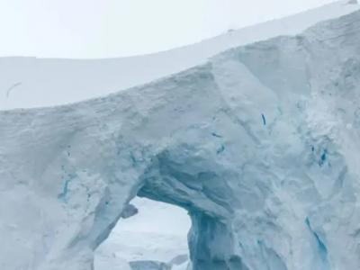
  Стоимость круиза: | от 811 461 руб
  Продолжительность: | 12 дней / 11 ночей
  Судно: | SH VEGA
  Даты заезда: | c 27-12-2025 по 07-01-2026
  Параметры круиза: | Питание и напитки по системе "все включено"  Безвизовый круиз

Цена круиза на 1 человека

Трехместная с окном M4 (центр) - раннее бронирование | 811 461 руб
Трехместная с окном M4 (центр) | 902 910 руб
Двухместная с окном D4 (нос, корма) - раннее бронирование | 1 104 844 руб
Двухместная с окном D4 (нос, корма) | 1 233 122 руб
Двухместная с окном M4 (центр) - раннее бронирование | 1 154 500 руб
Двухместная с окном M4 (центр) | 1 282 778 руб
Двухместная с балконом D5 (нос, корма) - раннее бронирование | 1 320 020 руб
Двухместная с балконом D5 (нос, корма) | 1 481 402 руб
Двухместная с балконом M5 (центр) - раннее бронирование | 1 386 228 руб
Двухместная с балконом M5 (центр) | 1 539 334 руб
Двухместная с балконом D6 - раннее бронирование | 1 460 712 руб
Двухместная с балконом D6 | 1 613 817 руб
Люкс - раннее бронирование | 1 818 648 руб
Люкс | 2 116 997 руб
Премиум люкс - раннее бронирование | 2 044 169 руб
Премиум люкс | 2 323 897 руб

Особенности круиза

Говорят, под Новый год исполняются заветные желания. В эксклюзивном круизе в Антарктиду мы собрали все, чтобы осуществить ваши самые смелые мечты. Вы встретитесь с пингвинами, китами и морскими леопардами. Увидите вблизи сверкающие айсберги и ледники. Пообщаетесь с учеными на российской полярной станции «Беллинсгаузен». Подарите себе Антарктиду и проведите незабываемые зимние каникулы на краю земли!

Программа круиза

День 1 Страна: Аргентина
Буэнос-Айрес

Сегодня вы прилетите в Буэнос-Айрес и заселитесь в отель 5*, где проведете ночь перед круизом.
День 2 Страна: Аргентина
Буэнос-Айрес / Ушуая

Утром вас отвезут в аэропорт для перелета из Буэнос-Айреса в Ушуаю (включен в стоимость). Вы прибудете в самый южный город Аргентины и всего мира. Он расположен у берегов пролива Бигля, среди величественных Анд, всего в 900 км от Антарктиды.
Во второй половине дня вас ждет посадка на лайнер и знакомство с командой за приветственным коктейлем. Уже этим вечером вы минуете пролив Бигля и выйдете в море.
День 3 Страна: Антарктида
Пролив Дрейка

Ваш лайнер возьмет курс на Антарктиду. Вы отправитесь на шестой континент через пролив Дрейка — самый широкий и глубокий на Земле. С открытых палуб вы сможете увидеть альбатросов и китов, которых сюда привлекает криль — любимая пища морских млекопитающих и птиц.
День в море — идеальное время, чтобы оценить комфорт вашего судна. Отдохнуть в спа-салоне с сауной, поплавать в бассейне с видом на айсберги, сходить в тренажерный зал или посетить библиотеку. Также наши эксперты проведут для вас лекции о животном мире, геологии и истории открытия Антарктиды.
День 4 Страна: Антарктида
Остров Кинг-Джордж

Сегодня вы подойдете к берегам Южных Шетландских островов. Это субантарктический архипелаг, и температура здесь несколько выше, чем на континенте — из-за этого флора и фауна на островах заметно отличается.
Во время прогулок по архипелагу вы увидите впечатляющие вулканические пейзажи — горные вершины, кальдеры вулканов, пляжи с черным песком. А также поближе познакомитесь с животным миром Антарктики: встретите антарктических пингвинов, морских слонов и тюленей Уэдделла.
Во второй половине дня лайнер остановится у острова Кинг-Джордж, где расположена российская антарктическая станция «Беллинсгаузен». Ученые-полярники поздравят вас с наступающим Новым годом — а вы сможете задать им интересующие вопросы и заглянуть в местную православную церковь.
День 5 Страна: Антарктида
Антарктический полуостров

Добро пожаловать в Антарктиду! Сегодня вы ступите ногой на белый континент и откроете для себя Антарктический полуостров.
Вас ждут высадки на берег в самых необыкновенных местах, а также прогулки на экспедиционных лодках среди гигантских айсбергов всех оттенков синего. На суше вас окружат огромные колонии пингвинов, а в море вы будете встречать китов и тюленей.
Желающие остаться с природой наедине смогут попробовать полярный каякинг. На своем каяке вы пройдете сквозь лабиринты айсбергов и, если повезет, увидите китов на расстоянии вытянутой руки.
Вечером для вас организуют праздничный банкет в ресторане на борту — вместе с экипажем и другими участниками круиза вы отпразднуете наступление Нового года.
День 6 Страна: Антарктида
Бухта Неко / бухта Парадиз

Сегодня вы окажетесь в живописной бухте Неко — пройдете вдоль огромных сверкающих ледников и совсем близко увидите поднимающиеся из воды китовые хвосты. Здесь часто можно наблюдать, как в полярной тишине айсберги откалываются от ледяных стен и с грохотом падают в воду.
Ваша следующая остановка — бухта Парадиз. Это идеальное место, чтобы насладиться безмятежной красотой Антарктиды. Вы подниметесь на одну из лучших «смотровых площадок» полуострова, откуда вам откроется панорама 360 градусов на мерцающие ледяные глыбы и огромные айсберги. А при желании сможете съехать вниз по склону — «покататься с горки» в Антарктиде.
День 7 Страна: Антарктида
Порт-Локрой

В этот день вы подойдете к берегам гавани Порт Локрой — одной из самых популярных локаций шестого континента. Вас ждут захватывающие антарктические пейзажи и встречи с многочисленными папуанскими пингвинами.
Вы посетите самое южное почтовое отделение планеты и сможете отправить близким открытку с настоящей антарктической печатью. Зайдете за покупками в единственный сувенирный магазин Антарктиды. А в местном музее познакомитесь с неприукрашенным бытом полярной станции 50-х годов.
Затем вы отправитесь исследовать скалистый мыс Дамой-Пойнт. Посреди белоснежной пустыни здесь расположились два небольших исторических здания — хижина Британской антарктической службы и дом-убежище, построенный властями Аргентины.
День 8 Страна: Антарктида
Остров Петерманн / пролив Лемер

Вы посетите остров Петерманн, где проживает огромная колония пингвинов Адели. В это время года пингвины высиживают яйца и ухаживают за своими новорожденными детенышами. Вы понаблюдаете за ними, а если повезет — своими глазами увидите, как пингвиненок вылупляется из яйца.
В небе вы сможете заметить поморников — антарктических птиц с «пиратским» поведением, охотящихся за птенцами и яйцами пингвинов. А на суше встретите тюленей Уэдделла, тюленей-крабоедов и морских слонов.
В этот же день ваше судно будет медленно проходить через пролив Лемер — самое фотогеничное место в Антарктиде. В шутку его даже прозвали «ущельем Kodak» — раньше у туристов здесь уходило не менее 600 км фотопленки каждый год. Пейзажи действительно завораживают: узкий морской проход окружен горами и сверкающими ледниками, мимо вас на льдинах проплывают морские леопарды, а рядом с судном часто можно заметить косаток и горбатых китов.
День 9 Страна: Антарктида
Остров Десепшен

Сегодня вас ждут необычные водные процедуры — вы примите теплую антарктическую ванну на вулканическом острове Десепшен. Купаться здесь можно с комфортом — прибрежные воды подогревает геотермальная активность.
В это время с берега за вами будут наблюдать антарктические пингвины, а где-то неподалеку вы сможете заметить лежбища неповоротливых тюленей Уэдделла.
День 10-11 Страна: Антарктида
Пролив Дрейка

Ваше судно возьмет обратный курс на Ушуаю через пролив Дрейка. У вас будет прекрасная возможность расслабиться после дней, полных приключений, и продолжить исследовать лайнер. Посетить бутик, отдохнуть в баре на борту, подняться на капитанский мостик, а также собраться с другими участниками круиза в лаунж-зонах и обменяться впечатлениями от путешествия.
Вечером для вас организуют торжественный ужин с капитаном, офицерским составом и экспедиционной командой.
День 12 Страна: Аргентина
Ушуая / Буэнос-Айрес

Утром ваш лайнер пройдет через пролив Бигля и прибудет в порт Ушуаи.
После завтрака вы попрощаетесь с командой и экипажем и сойдете на берег. Здесь вас будет ждать трансфер в аэропорт для вылета в Буэнос-Айрес.

Описание круиза

Маршрут: Буэнос-Айрес – Ушуая – пролив Дрейка – российская станция «Беллинсгаузен» – Антарктический полуостров – бухта Неко – бухта Парадиз – Порт-Локрой – остров Петерманн – пролив Лемер – остров Десепшен – пролив Дрейка – Ушуая – Буэнос-Айрес

В стоимость круиза входит

- перелет из Буэнос-Айреса в Ушуаю и обратно
- размещение в отеле 5* Буэнос-Айреса до начала круиза (1 ночь)
- размещение на судне в каюте выбранной категории
- все трансферы между отелем, портом и аэропортом
- полный пансион на борту, включая обслуживание кают 24 часа
- широкий ассортимент алкогольных и безалкогольных напитков, кроме премиальных брендов
- все высадки и экскурсии по программе
- лекции от экспедиционной команды
- чаевые на борту
- брендированная экспедиционная куртка, бутылка для воды и водонепроницаемый рюкзак в подарок
- стандартный Wi-Fi
- портовые сборы
- аренда резиновых сапог

Дополнительно оплачивается

- авиабилеты в Буэнос-Айрес (от 200 000 руб./чел. в обе стороны)
- обязательная медицинская страховка, покрывающая экстренную эвакуацию из труднодоступных и удаленных мест
- премиальные алкогольные напитки в баре, не включенные в стоимость
- личные расходы на борту (прачечная, телефонная связь, премиум-пакет Wi-Fi и др.)
- каякинг (по желанию, 250 USD/чел. за разовую активность, 1000 USD/чел. за безлимитное катание на каяке весь круиз; опцию важно забронировать заранее)

SH VEGA  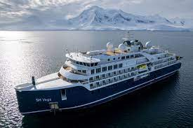 | Новейшее судно SH Vega было спроектировано для путешествий в отдаленные полярные регионы с комфортом и стилем. Ледоустойчивый корпус PC5 в сочетании со сверхбольшими стабилизаторами сделает ваше путешествие максимально плавным.  Технические характеристики:  - Экипаж - 122 человека  - Пассажиры - 158 человек  - Палубы - 9  - Длина - 113 м  - Осадка - 5,5 м  - Скорость - 15,5 узлов в открытых водах  На борту Вас ждет:  - Смотровая площадка  - Панорамный лаунж  - Открытая верхняя палуба для наблюдений  - Библиотека  - Экспедиционная лаборатория  - Лобби  - Сауна с панорамным видом  - Ресторан "SWAN"  Безопасность и комфорт гостей имеют первостепенное значение для 120 членов экипажа на борту, а также для опытной экспедиционной команды, которая проведет захватывающие береговые экскурсии и подарит Вам незабываемые впечатления.
Premium Suite  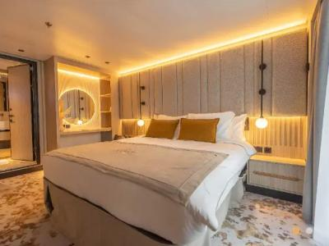 | Площадь: 49 м²  Вместимость: 2 человека  Премиум люксы расположены на шестой палубе в кормовой части корабля и располагают приватными балконами площадью 12 м². Это самый роскошный тип размещения на борту.
Suite  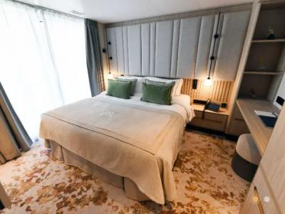 | Площадь: 44 м²  Вместимость: 2 человека  Просторные люксы расположены на пятой и шестой палубах в центральной части корабля. Приватные балконы очень нравятся взыскательным гостям и тем, кто предпочитает немного больше пространства и комфорта.
Balcony D6  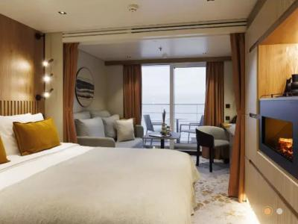 | Площадь: 28 м²  Вместимость: 2 человека  Каюты, расположенные на шестой палубе, оснащены двумя односпальными кроватями, спальней, гостиной, роскошной ванной комнатой и собственным панорамным балконом площадью 6 м².
Oceanview M4  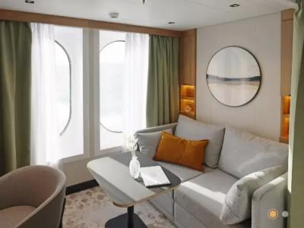 | Площадь: 19 м²  Вместимость: 2 человека  Каюты расположены на четвертой палубе корабля. В светлых каютах с видом на океан, выполненных из натуральных материалов, есть две односпальные кровати, спальня, гостиная и роскошная ванная комната.
Oceanview D4  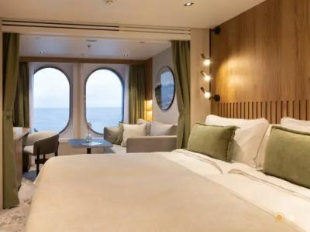 | Площадь: 19 м²  Вместимость: 2 человека  Каюты расположены на четвертой палубе корабля. В светлых каютах с видом на океан, выполненных из натуральных материалов, есть две односпальные кровати, спальня, гостиная и роскошная ванная комната.

